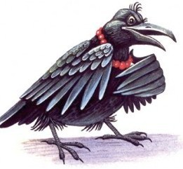
Прослышала ворона, что пиво делают из ячменя. Нашла она ячменное зерно и бросила его в море. А сама сидит на берегу, пьет из моря воду и нахваливает:
— Чем больше пьешь, тем вкуснее. Стоит пиво варить!

